**Конспект занятия по Правилам дорожного движения в старшей группе**

**Пузакова Е.Б.,**

**Тема: «Друзья всегда помогут»**

**Цель:** Учить детей правилам дорожного движения и безопасного поведения на улице.

**Задачи:**

-закрепить знания детей правил дорожного движения и сигналов светофора;

- учить понимать необходимость соблюдать правила дорожного движения в целях своей безопасности;

- формировать знания детей при переходе через улицу;

- закрепить знания о транспорте;

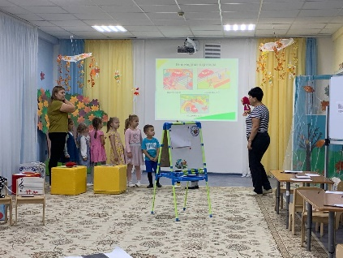- совершенствовать речь;

- развивать логическое мышление, внимание, память;

**Работа с родителями:**

Гуляя по городу с детьми, обратить их внимание на дорожные знаки и правильный переход через дорогу.

**Демонстрационный материал**: Кукла Маша; бумага и карандашисюжетные картинки с изображением переходов, подземных и надземных переходов;

«Чудесный мешочек» с дорожными знаками; Большие мягкие кубики 3 шт; круги с цветом для светофора; Мяч;

**Ход занятия:**

**Орг. Момент.**

**В нашей группе мир вокруг**

**Солнышко сияет**

**Здесь ребята дружные**

**Это каждый знает**

**Слева друг и справа друг**

**Здравствуй наш веселый круг.**

- Ребята, вы все пришли сегодня в детский сад. Что интересного вы видели по дороге? (ответы детей)

- Вы ехали на машине, или шли пешком?

- Какое движение на дороге утром, много ли машин?

- Переходили ли дорогу, как вы ее переходили?

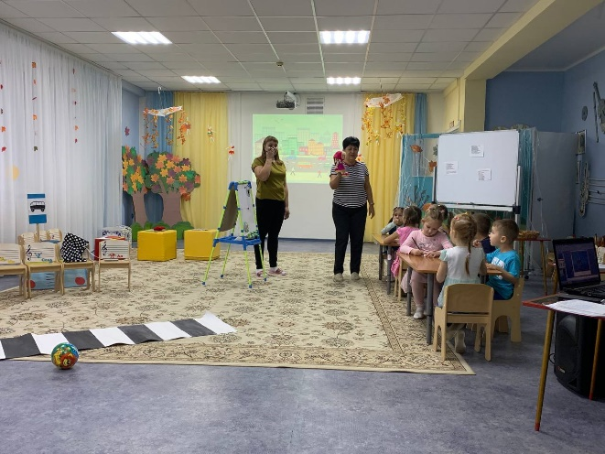- Заходит Маша. (Педагог с игрушкой на руке), плачет. Рассказывает что гуляла около дома, а потом ушла и заблудилась. Дома все незнакомые.

**Педагог**: - Скажите, какую ошибку совершила Маша?

**Ответы детей** (Играть только возле дома и никуда не уходить без взрослых. это опасно)

- Маша, ты знаешь свой адрес? (нет)

- А вот наши дети знают **(дети называют свои адреса, 3-4 ребенка)**

- Давайте Маше поможем найти дорогу домой.

**Педагог:** -Может ты помнишь, что возле твоего дома есть или ты помнишь, что видела по дороге, когда к нам шла?

**Дети рисуют карту (**Садятся за столы).

Задают Маше вопросы и рисуют ее ответы.

- В каком доме живешь высоком или низком?

- Дорогу видела, какая она была Широкая или узкая? Были ли там машины?

- Пешеходный переход видела? (Полоски какие то)

- Светофор видела? (Кто то мигал разными глазами)

Автобусную остановку видела?

Наш детский сад видела? Он низкий или высокий?

Дети показывают карты друг другу. И решают ей помочь. Отвезти ее домой.

Педагог: - Если мы пойдем пешком, значит кто мы**? (Пешеходы)**

Дети идут друг за другом, и говорят слова.

**Я по городу иду, я не попаду в беду.**

**Потому, что твердо знаю, правила я выполняю.**

- По какой дороге пешеходы идут**? (По тротуару)**

- **по пешеходному переходу.**

**Игра: «Расскажи правильно»**

Дети находят картинки с изображением пешеходов, подземных и надземных переходов.

- Что самое трудное и опасное при переходе через дорогу? Где пешеходы должны переходить дорогу?

В своих ответах дети используют картинки и рассказывают по ним.

**Игра «Зебра»**

Перед детьми нарисован пешеходный переход. Вдруг раздается телефонный звонок, Маша говорит по телефону, а потом бежит через дорогу.

Воспитатель спрашивает, правильно ли поступила Маша?

**Ответы детей:** Говорить по телефону нельзя, когда переходишь через дорогу, можно не заметить машину. Бегать через дорогу нельзя, надо держать за руку маму.

Маша увидела мяч и стала играть с ним.

- Можно ли играть в мяч возле дороги?

**Ответы детей:** (это опасно, можно попасть под машину)

**Игра с мячом: Противоположные значения слов)**

**Большой-маленький;**

**Добрый-злой;**

**Легкий-тяжелый;**

**Твердый-мягкий;**

**Радостный-грустный;**

**Одеваться-раздеваться;**

**Говорить-молчать;**

**Закрывать-открывать;**

**Мериться-ссориться;**

- Какие машины ездят по нашим дорогам? (Ответы детей)

Дети рассматривают картинки транспорта. Педагог спрашивает, какой это транспорт грузовой или пассажирский? Как называется?

**Игра «Без чего не бывает»**

Педагог спрашивает без чего не бывает **машины (**без колес, руля, водителя…,)

Дороги (без асфальта, разметки, освещения, машин…,)

Дома (без крыши, окон…)

Дерева (без ствола, корней, веток…)

- А кто еще может нам помочь перейти дорогу?

**Загадка:**

**Днем и ночью я горю,**

**Всем сигналы подаю**

**Есть три глаза у меня**

**Как зовут меня друзья?**

Педагог спрашивает у детей.

- какие цвета у светофора?

- Сколько их?

- Дети спрашивают у Маши, запомнила ли она?

Маша плачет (забыла)

**Вместе строят светофор из мягких кубиков и приклеивают круги (красный, желтый, зеленый)**

**Проводят Физминутку «Светофор»**

**На дороге светофор.**

**Электрический прибор.**

**Разным светом он горит,**

**Всем машинам говорит:**

**Красный – очень строгий свет,**

**Он горит, проезда нет.**

**Желтый, подождать чуть-чуть.**

**А зеленый – можно в путь.**

Дети видят знак автобусная остановка и решают дальше ехать на автобусе.

Пока ждут автобус, проводят игру

**Игра «Чудесный мешочек».**

Из мешочка дети по очереди достают дорожные знаки (автобусная остановка, пешеходный переход, велосипед, столовая, медпункт ….)

**Строят автобус из стульчиков.**

Дети садятся в автобус и говорят, что теперь они пассажиры.

Маша бегает по автобусу, толкается, кричит.

**Воспитатель спрашивает: -**  правильно ли себя ведет Маша?

**Ответы детей**: В автобусе надо вести себя тихо и спокойно ,это мешает другим пассажирам и водителю. А если будешь бегать, то упадешь, а это опасно.

**Дети едут и поют:**

**Мы едим, едим , едим в далекие края.**

**Счастливые соседи, веселые друзья.**

Вот и Машин дом. Дети спрашивают, запомнила ли Маша как надо вести себя на улице?

**Дети повторяют правила поведения:**

- Нельзя уходить от дома.

- Надо знать свой адрес.

- Переходить дорогу только по пешеходному переходу на зеленый свет светофора.

- Когда идешь через дорогу, бежать нельзя.

- У дороги играть с мячом опасно.

- нельзя разговаривать по телефону при переходе через дорогу.

**В нашей группе мир вокруг**

**Солнышко сияет**

**Здесь ребята дружные**

**Это каждый знает**

**Слева друг и справа друг**

**Здравствуй наш веселый круг.**

**Я по городу иду, я не попаду в беду.**

**Потому, что твердо знаю, правила я выполняю.**

**Дети рисуют карту (**Садятся за столы).

Задают Маше вопросы и рисуют ее ответы.

- В каком доме живешь высоком или низком?

- Дорогу видела, какая она была Широкая или узкая? Были ли там машины?

- Пешеходный переход видела? (Полоски какие то)

- Светофор видела? (Кто то мигал разными глазами)

Автобусную остановку видела?

Наш детский сад видела? Он низкий или высокий?

**Загадка:**

**Днем и ночью я горю,**

**Всем сигналы подаю**

**Есть три глаза у меня**

**Как зовут меня друзья?**

**Игра с мячом: Противоположные значения слов)**

**Большой-маленький;**

**Добрый-злой;**

**Легкий-тяжелый;**

**Твердый-мягкий;**

**Радостный-грустный;**

**Одеваться-раздеваться;**

**Говорить-молчать;**

**Закрывать-открывать;**

**Мериться-ссориться;**

**Проводят Физминутку «Светофор»**

**На дороге светофор.**

**Электрический прибор.**

**Разным светом он горит,**

**Всем машинам говорит:**

**Красный – очень строгий свет,**

**Он горит, проезда нет.**

**Желтый, подождать чуть-чуть.**

**А зеленый – можно в путь.**